СХЕМА №16
границ прилегающих территорий Площадь Матыжёнка
Забайкальский край, Карымский район пгт. Карымское, ул. Ленинградская, 27

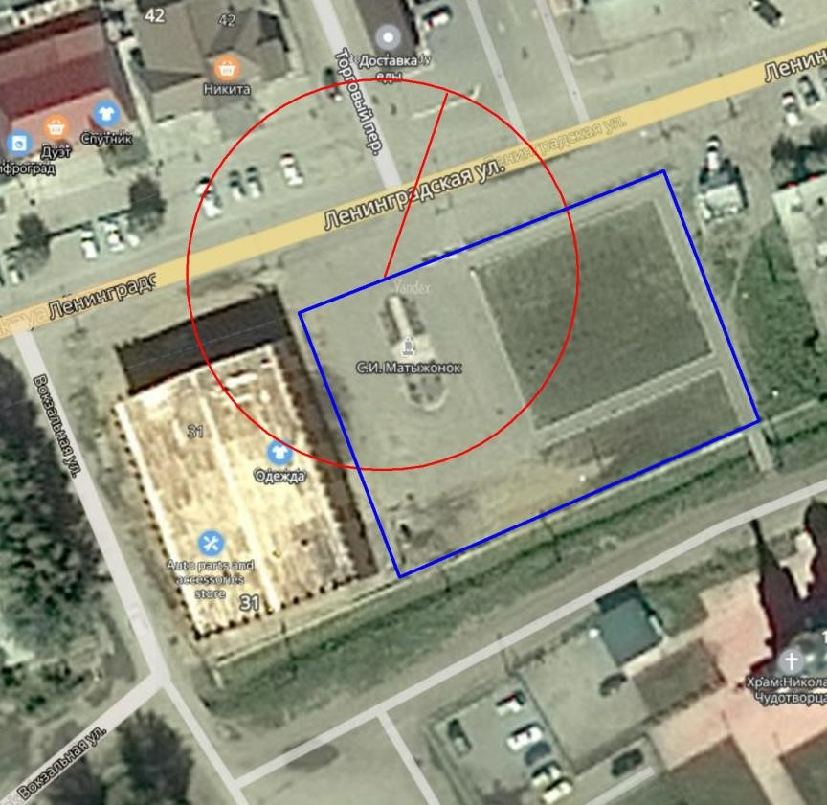

М: 1:1000

